1: Login Mobile



2: Nên bỏ thông tin mã lớp, thay vào đó tên giảng viên đứng lớp

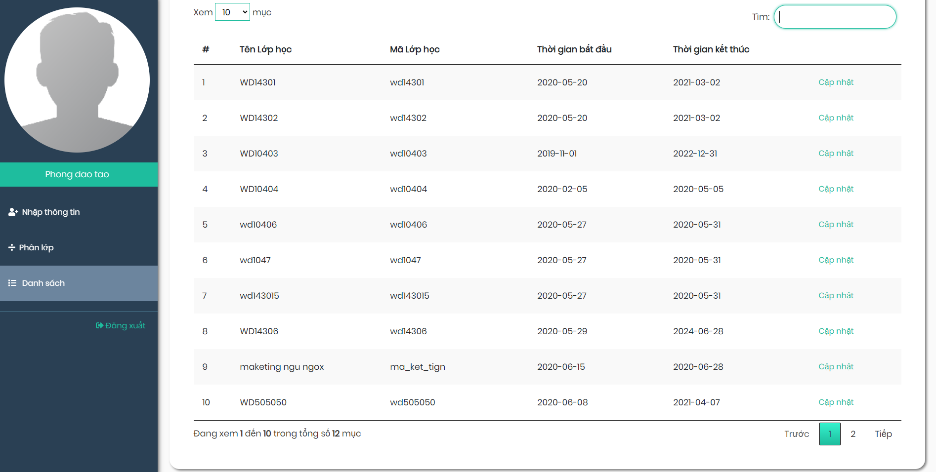

3: Lỗi đóng comment tags

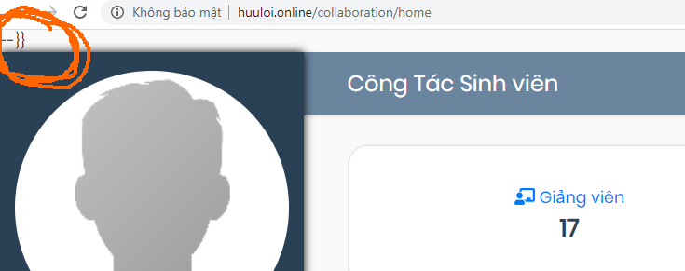

4: Chưa thay icon web

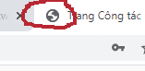

5: Ko thể hiện rõ chức năng print (phạm vi click nhỏ)

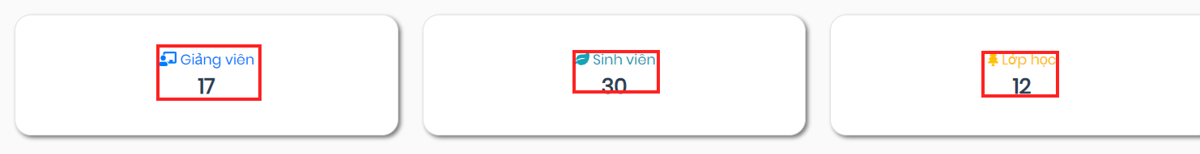

6: Chưa css trang tạo user

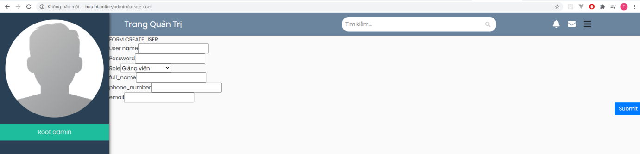

7: Lỗi xuất file excel

